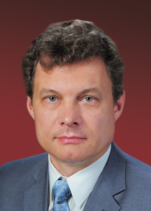
Овчаренко Сергей Михайлович
ректор ОмГУПСа, профессор кафедры Локомотивы, д-р техн. наукдоцент

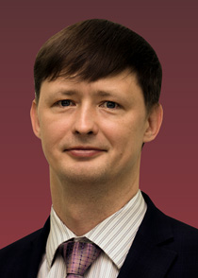
Смердин Александр Николаевич
первый проректор, проректор по научной работе
зав. кафедрой Электроснабжение железнодорожного транспорта, д-р техн. наукдоцент

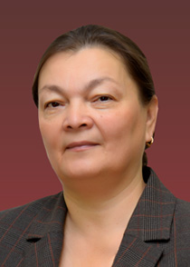
Комякова Татьяна Владимировна
проректор по учебной работе, доцент кафедры Электроснабжение железнодорожного транспорта
канд. техн. Наукдоцент, член-корреспондент Петровской академии наук и искусств, почетный железнодорожник

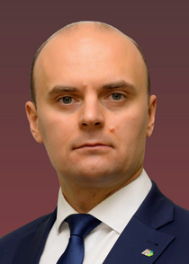
Балагин Олег Владимирович
проректор по цифровой трансформации и связи с производством
доцент кафедры Локомотивы, канд. техн. наукдоцент
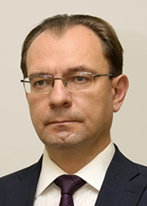
Сергеев Роман Владимирович
проректор по молодежной политике и социальным вопросам
доцент кафедры Электрические машины и общая электротехника, канд. техн. наукдоцент

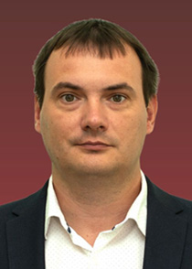
Бигун Алексей Ярославович
проректор по хозяйственной работе и строительству
начальник УРОПР
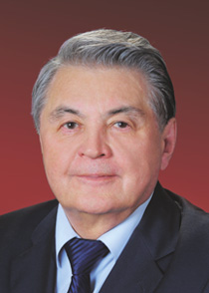
Галиев Ильхам Исламович
советник при ректорате, председатель диссертационного совета ОмГУПСа
д-р техн. наукпрофессор
заслуженный деятель науки и техники РФ, почетный работник транспорта РФ, почетный железнодорожник, действительный член Российской академии транспорта и Российской инженерной академии
заведующий кафедрой ТМ с 1973 по 2015 год

